Buku Petunjuk Penggunaan Aplikasi
(User Manual Book)
Aplikasi Dashboard Internal DPIKSP


Disusun Oleh:
Alfathir Rizky Harsya
Muchammad Dimas Mufti Baskara

DIVISI PERIZINAN DAN IMPLEMENTASI KEBIJAKAN SISTEM PEMBAYARAN
KANTOR PERWAKILAN BANK INDONESIA PROVINSI DKI JAKARTA
2026

DAFTAR ISI
Halaman
1. LATAR BELAKANG 3
2. AKSES APLIKASI 3
2.1 Kebutuhan Sistem & Prasyarat Akses 3
2.2 Proses Masuk (Login) 4
3. FITUR DAN MENU 4
3.1 Dashboard Utama 5
3.2 Daftar Dokumen Masuk 6
3.3 Konfirmasi Hapus Data 6
3.4 Edit Data 7
3.5 Daftar Dokumen Keluar 8
3.6 Draft & Review Dokumen 8
3.7 Arsip Regulasi & SK 9
3.8 Tracking Kegiatan Divisi 10
3.9 Sisa Anggaran Kas 10
3.10 Tracking Tanda Tangan 11
3.11 Daftar Pegawai DPIKSP 12
3.12 Tracking Kehadiran 12
3.13 Lokasi Database 13

1. LATAR BELAKANG
Dokumen ini merupakan panduan penggunaan (User Guide) Aplikasi Dashboard Internal DPIKSP (Divisi Perizinan & Implementasi Kebijakan SP). Aplikasi ini dikembangkan untuk membantu proses administrasi divisi, mulai dari tata usaha dokumen, operasional dan anggaran, hingga manajemen data pegawai, agar dapat dikelola secara terpusat, rapi, dan mudah dipantau.
Setiap bagian pada panduan ini menampilkan tangkapan layar (screenshot) halaman aplikasi beserta penjelasan fungsi dari masing-masing elemen yang ada di dalamnya, sehingga pengguna baru dapat memahami cara menggunakan aplikasi dengan mudah. Secara keseluruhan, aplikasi ini terdiri atas modul-modul berikut:
- Dashboard Utama
- Daftar Dokumen Masuk
- Konfirmasi Hapus Data
- Edit Data
- Daftar Dokumen Keluar
- Draft & Review Dokumen
- Arsip Regulasi & SK
- Tracking Kegiatan Divisi
- Sisa Anggaran Kas
- Tracking Tanda Tangan
- Daftar Pegawai DPIKSP
- Tracking Kehadiran
- Lokasi Database
Melalui panduan ini, diharapkan pengguna dapat memanfaatkan Aplikasi Dashboard Internal DPIKSP secara mandiri dalam mendukung kelancaran administrasi dan operasional divisi sehari-hari.

2. AKSES APLIKASI
Bagian ini menjelaskan hal-hal yang perlu dipersiapkan pengguna sebelum menggunakan Aplikasi Dashboard Internal DPIKSP.

2.1 Kebutuhan Sistem & Prasyarat Akses
Agar aplikasi dapat digunakan dengan optimal tanpa kendala teknis, pastikan hal-hal berikut telah terpenuhi:
- Akun Pengguna: pengguna wajib memiliki akun kerja resmi yang telah terdaftar dan diotorisasi oleh administrator DPIKSP.
- Koneksi Internet: perangkat harus terhubung dengan jaringan internet (internal maupun eksternal) yang stabil.
- Peramban (Browser): disarankan menggunakan peramban versi terbaru, seperti Google Chrome atau Microsoft Edge, demi kelancaran tampilan aplikasi.

2.2 Proses Masuk (Login)
Setelah membuka aplikasi dan melakukan proses masuk (login) menggunakan akun yang telah terdaftar, pengguna akan diarahkan langsung ke halaman Dashboard Utama, yaitu tampilan pertama yang muncul setelah pengguna berhasil masuk ke aplikasi. Penjelasan lebih lanjut mengenai halaman ini disajikan pada Bagian 3.1.

3. FITUR DAN MENU
Bagian ini menjelaskan seluruh modul/halaman fungsional pada Aplikasi Dashboard Internal DPIKSP. Modul-modul tersebut dapat diakses melalui menu navigasi (sidebar) dan terbagi ke dalam tiga kelompok besar, yaitu Tata Usaha Dokumen, Operasional & Anggaran, dan Manajemen Pegawai. Ringkasan seluruh modul disajikan pada tabel berikut.
No. | Modul | Kategori | Deskripsi Singkat
1 | Dashboard Utama | Umum | Ringkasan informasi dari seluruh modul aplikasi.
2 | Daftar Dokumen Masuk | Tata Usaha Dokumen | Mencatat dan mengelola dokumen yang masuk ke divisi.
3 | Konfirmasi Hapus Data | Tata Usaha Dokumen | Dialog konfirmasi sebelum data dihapus secara permanen.
4 | Edit Data | Tata Usaha Dokumen | Dialog untuk memperbarui data yang sudah pernah diinput.
5 | Daftar Dokumen Keluar | Tata Usaha Dokumen | Mencatat dan mengelola dokumen yang dikeluarkan divisi.
6 | Draft & Review Dokumen | Tata Usaha Dokumen | Memantau progres penyusunan dan peninjauan draft dokumen.
7 | Arsip Regulasi & SK | Tata Usaha Dokumen | Arsip digital regulasi dan Surat Keputusan (SK) divisi.
8 | Tracking Kegiatan Divisi | Operasional & Anggaran | Mencatat dan memantau kegiatan yang dilaksanakan divisi.
9 | Sisa Anggaran Kas | Operasional & Anggaran | Mencatat dan memantau penggunaan anggaran kas divisi.
10 | Tracking Tanda Tangan | Operasional & Anggaran | Memantau status dokumen dalam proses penandatanganan.
11 | Daftar Pegawai DPIKSP | Manajemen Pegawai | Basis data pegawai di lingkup divisi DPIKSP.
12 | Tracking Kehadiran | Manajemen Pegawai | Mencatat dan memantau kehadiran harian pegawai.
13 | Lokasi Database | Referensi | Menunjukkan lokasi berkas basis data sumber aplikasi.
Tabel 3.1 Ringkasan Modul Aplikasi Dashboard Internal DPIKSP

3.1 Dashboard Utama
Halaman ini adalah tampilan pertama yang muncul setelah pengguna berhasil masuk ke aplikasi. Dashboard Utama berfungsi sebagai pusat ringkasan informasi dari seluruh modul yang ada di aplikasi.
Berikut penjelasan elemen-elemen pada tampilan halaman:
- Panel Kartu Ringkasan: menampilkan jumlah data terkini (Dokumen Masuk, Dokumen Keluar, Jumlah Pegawai, Total Sisa Anggaran) secara sekilas tanpa perlu membuka masing-masing menu.
- Panel “Papan Informasi”: menampilkan daftar pengumuman atau informasi terbaru terkait kegiatan divisi beserta tanggalnya.
- Menu Navigasi (Sidebar): digunakan untuk berpindah ke seluruh modul aplikasi, yang terbagi dalam tiga kelompok besar, yaitu Tata Usaha Dokumen, Operasional & Anggaran, dan Manajemen Pegawai.
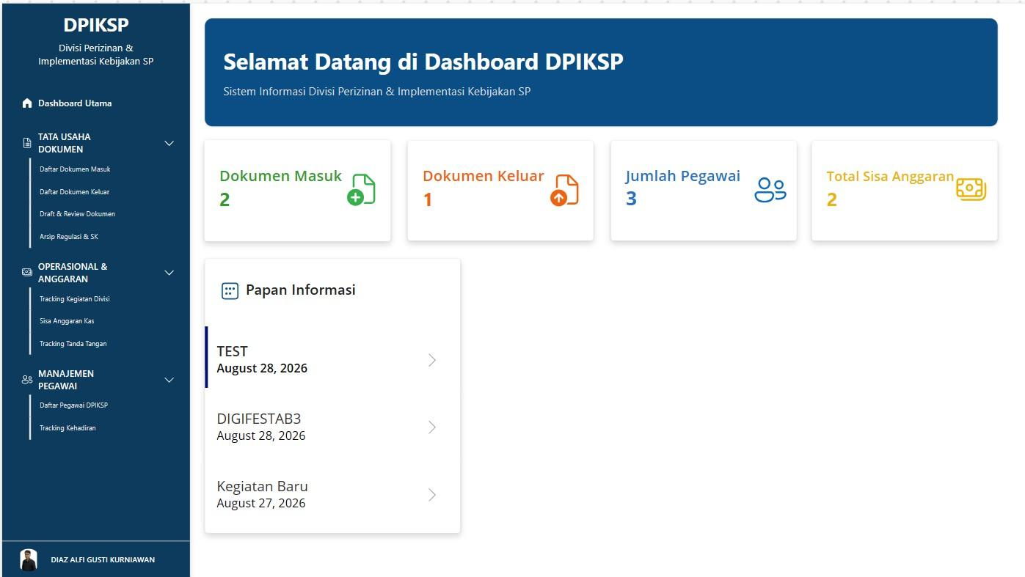
Gambar 3.1 Tampilan Halaman Dashboard Utama

3.2 Daftar Dokumen Masuk
Halaman ini digunakan untuk mencatat dan mengelola seluruh dokumen yang masuk ke divisi DPIKSP.
Berikut penjelasan elemen-elemen pada tampilan halaman:
- Formulir “Input Data Baru”: digunakan untuk memasukkan data dokumen masuk, seperti asal/tujuan dokumen, disposisi kepala divisi, disposisi pimpinan, jenis dokumen, nomor dokumen, lokasi sementara, dan keaslian dokumen; data disimpan dengan menekan tombol “Tambah Data” setelah seluruh kolom terisi.
- Tombol “Export Data Excel”: terletak di pojok kanan atas, digunakan untuk mengunduh seluruh data dokumen masuk ke dalam bentuk file Excel, misalnya untuk kebutuhan laporan.
- Tabel Data: menampilkan seluruh dokumen masuk yang sudah tercatat, dilengkapi fitur pencarian (“Search table”) untuk mempermudah pencarian data tertentu.
- Tombol “Edit Data” dan “Hapus Data”: digunakan setelah memilih salah satu baris data (dengan menandai tombol radio pada kolom NO) untuk mengubah atau menghapus data tersebut.
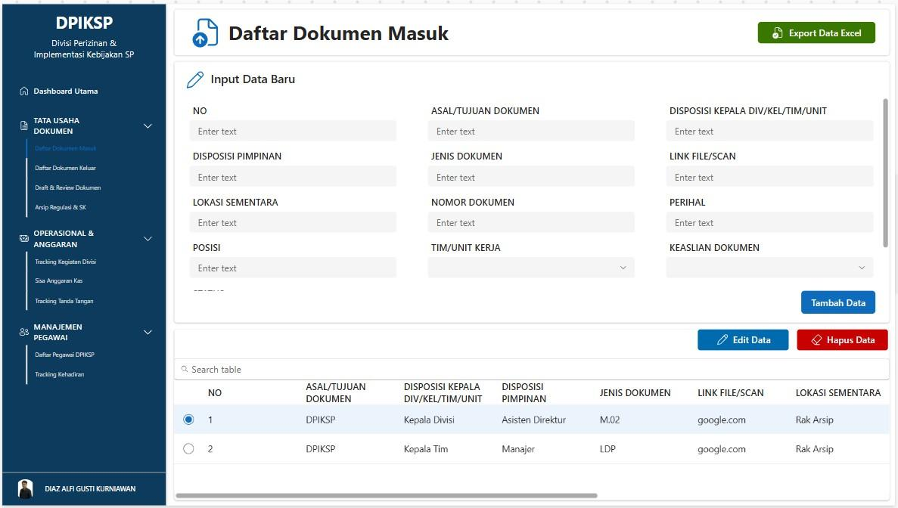
Gambar 3.2 Tampilan Halaman Daftar Dokumen Masuk

3.3 Konfirmasi Hapus Data
Kotak dialog ini muncul secara otomatis saat pengguna menekan tombol “Hapus Data” pada salah satu data yang telah dipilih. Fungsinya adalah untuk mencegah penghapusan data yang tidak disengaja.
Berikut penjelasan elemen-elemen pada tampilan halaman:
- Tombol “Cancel”: digunakan untuk membatalkan proses penghapusan dan kembali ke halaman sebelumnya tanpa mengubah data.
- Tombol “Ya, Hapus”: digunakan untuk mengonfirmasi dan menjalankan proses penghapusan data secara permanen.
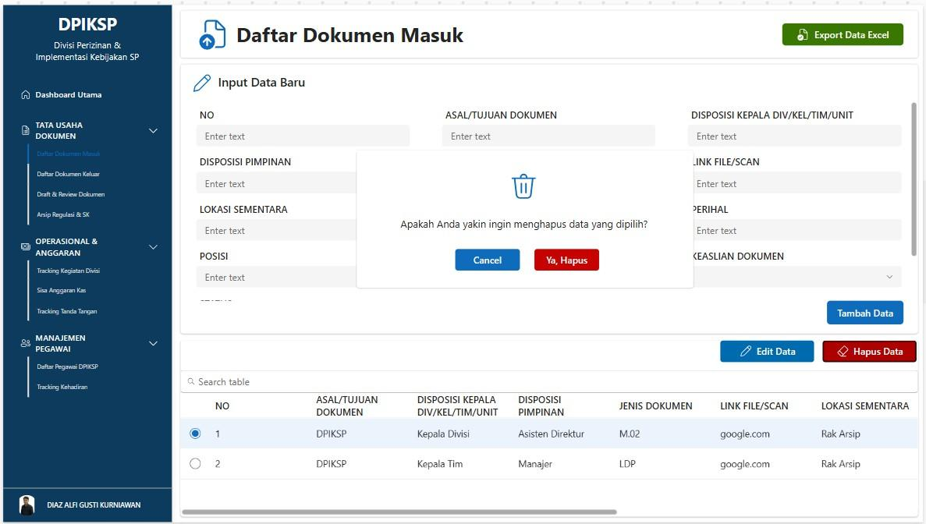
Gambar 3.3 Kotak Dialog Konfirmasi Hapus Data

3.4 Edit Data
Kotak dialog ini muncul saat pengguna menekan tombol “Edit Data” setelah memilih salah satu baris data pada tabel. Fungsinya adalah untuk memperbarui informasi dokumen yang sudah pernah diinput sebelumnya.
Berikut penjelasan elemen-elemen pada tampilan halaman:
- Formulir Terisi Otomatis: seluruh kolom pada form akan terisi otomatis dengan data lama sesuai baris yang dipilih, sehingga pengguna hanya perlu mengubah bagian yang diperlukan.
- Tombol “Ya, Edit Data” dan “Cancel”: tombol “Ya, Edit Data” digunakan untuk menyimpan perubahan, sedangkan tombol “Cancel” digunakan untuk membatalkan proses edit.
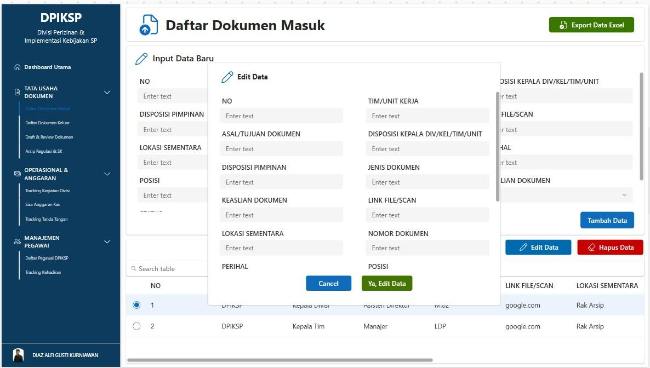
Gambar 3.4 Kotak Dialog Edit Data

3.5 Daftar Dokumen Keluar
Halaman ini berfungsi untuk mencatat dan mengelola dokumen-dokumen yang dikeluarkan oleh divisi DPIKSP, dengan pola penggunaan yang sama seperti halaman Daftar Dokumen Masuk.
Berikut penjelasan elemen-elemen pada tampilan halaman:
- Formulir “Input Data Baru”: digunakan untuk mencatat perihal, jenis dokumen, kepada siapa dokumen ditujukan, nama PIC, nama pemutus, sifat dokumen, tautan (link) file/scan, serta tanggal dan jam dokumen dikeluarkan.
- Tombol “Tambah Data” dan “Export Data Excel”: tombol “Tambah Data” digunakan untuk menyimpan data baru, sedangkan “Export Data Excel” digunakan untuk mengunduh rekap data dokumen keluar.
- Tabel Data: menampilkan riwayat dokumen keluar yang sudah tercatat dan dapat diedit atau dihapus melalui tombol “Edit Data” dan “Hapus Data” setelah memilih baris data melalui checkbox.
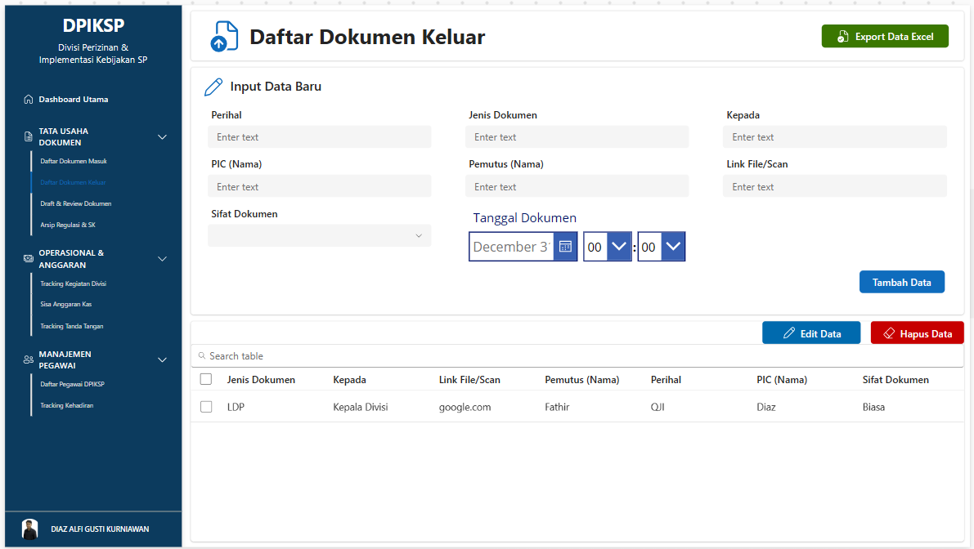
Gambar 3.5 Tampilan Halaman Daftar Dokumen Keluar

3.6 Draft & Review Dokumen
Halaman ini digunakan untuk memantau progres draft dokumen yang sedang dalam proses penyusunan maupun peninjauan (review).
Berikut penjelasan elemen-elemen pada tampilan halaman:
- Formulir “Input Data Baru”: digunakan untuk mencatat judul/perihal draft, PIC drafter, catatan atau revisi terakhir, tautan draft dokumen, jenis dokumen, posisi review saat ini (misalnya sedang menunggu tanda tangan), serta target tanggal/jam penyelesaian.
- Tabel Data: menampilkan status terkini setiap draft dokumen, sehingga tim dapat memantau dokumen mana saja yang masih dalam proses dan mendekati target selesai.
- Tombol “Export Data Excel”, “Edit Data”, dan “Hapus Data”: berfungsi sama seperti pada halaman-halaman lain, yaitu untuk mengunduh, memperbarui, dan menghapus data.
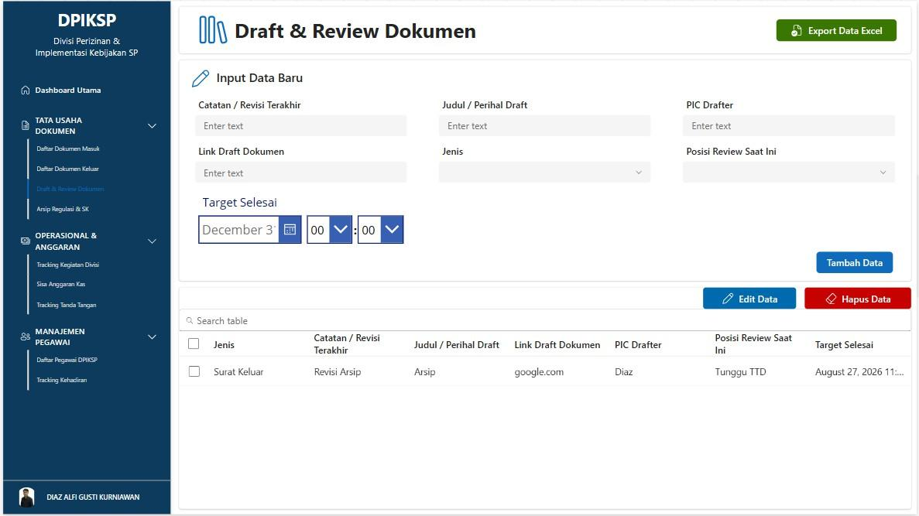
Gambar 3.6 Tampilan Halaman Draft & Review Dokumen

3.7 Arsip Regulasi & SK
Halaman ini berfungsi sebagai arsip digital untuk menyimpan data regulasi dan Surat Keputusan (SK) yang berlaku di lingkup divisi.
Berikut penjelasan elemen-elemen pada tampilan halaman:
- Formulir “Input Data Baru”: digunakan untuk mencatat nomor ketentuan, tahun terbit, status berlaku, tentang/perihal aturan, kategori aturan, dan tautan (link) file dokumen terkait.
- Tabel Data: menampilkan seluruh data yang telah disimpan, sehingga pengguna dapat dengan cepat mencari regulasi atau SK berdasarkan nomor, tahun, atau kategori melalui kolom pencarian.
- Tombol “Export Data Excel”, “Edit Data”, dan “Hapus Data”: digunakan untuk mengelola data arsip sebagaimana halaman lainnya.
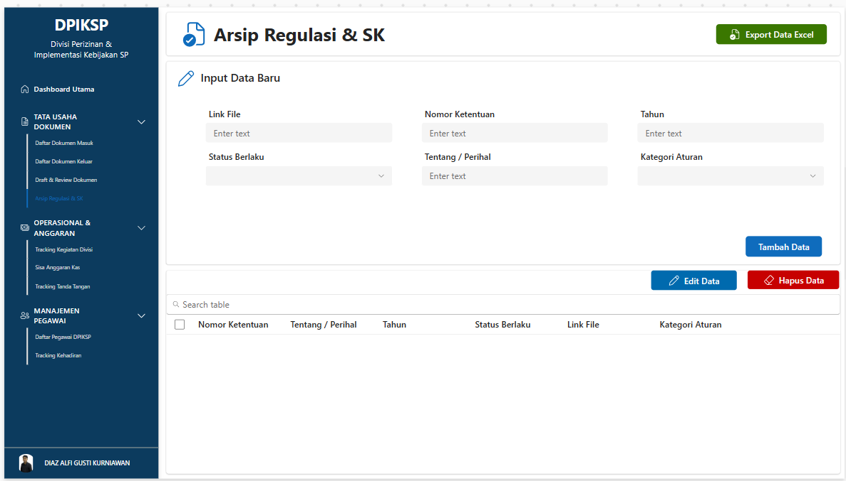
Gambar 3.7 Tampilan Halaman Arsip Regulasi & SK

3.8 Tracking Kegiatan Divisi
Halaman ini digunakan untuk mencatat dan memantau seluruh kegiatan yang dilaksanakan oleh divisi.
Berikut penjelasan elemen-elemen pada tampilan halaman:
- Formulir “Input Data Baru”: digunakan untuk mengisi nama/deskripsi kegiatan, tim pelaksana, sifat kegiatan (rutin/tidak rutin), kategori fokus kegiatan, status kegiatan, tautan dokumentasi, serta tanggal dan jam pelaksanaan.
- Tabel Data: menampilkan seluruh kegiatan yang telah dicatat beserta status terkininya (misalnya “Sedang Berjalan” atau “Terjadwal”), sehingga progres setiap kegiatan divisi dapat dipantau dengan mudah.
- Tombol “Export Data Excel”, “Edit Data”, dan “Hapus Data”: digunakan untuk mengunduh, memperbarui, atau menghapus data kegiatan.
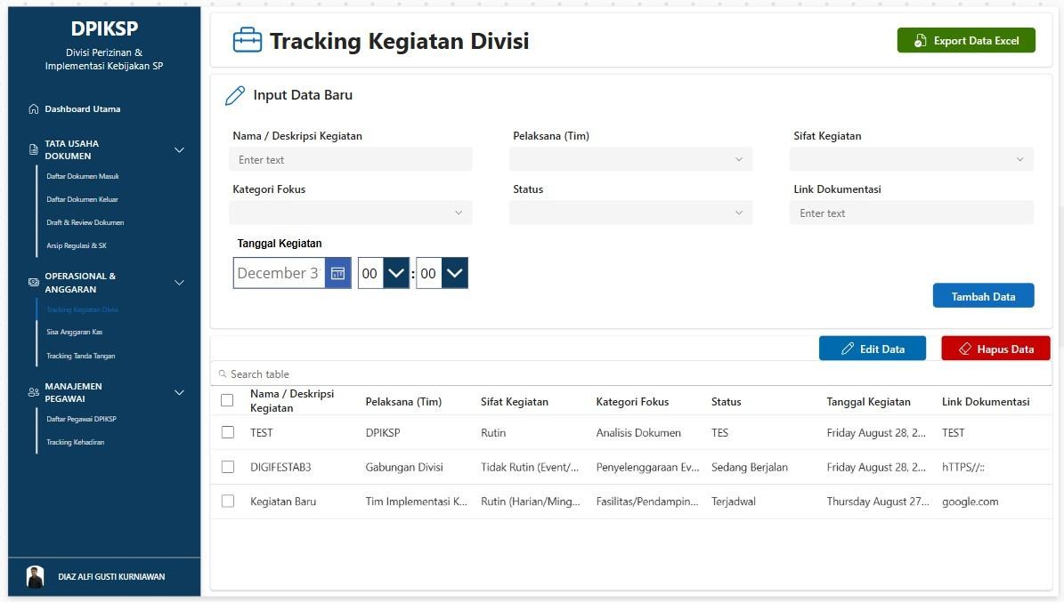
Gambar 3.8 Tampilan Halaman Tracking Kegiatan Divisi

3.9 Sisa Anggaran Kas
Halaman ini berfungsi untuk mencatat dan memantau penggunaan anggaran kas divisi.
Berikut penjelasan elemen-elemen pada tampilan halaman:
- Formulir “Input Data Baru”: digunakan untuk mengisi uraian/nama kegiatan, jumlah pagu anggaran (Rp), jumlah realisasi/dana yang sudah dibayarkan (Rp), dan status pembayaran.
- Tabel Data: menampilkan seluruh transaksi anggaran yang tercatat, sehingga sisa anggaran dan status pembayaran setiap kegiatan dapat dipantau secara transparan.
- Tombol “Export Data Excel”, “Edit Data”, dan “Hapus Data”: digunakan untuk mengelola data anggaran, sama seperti pada halaman-halaman lain.
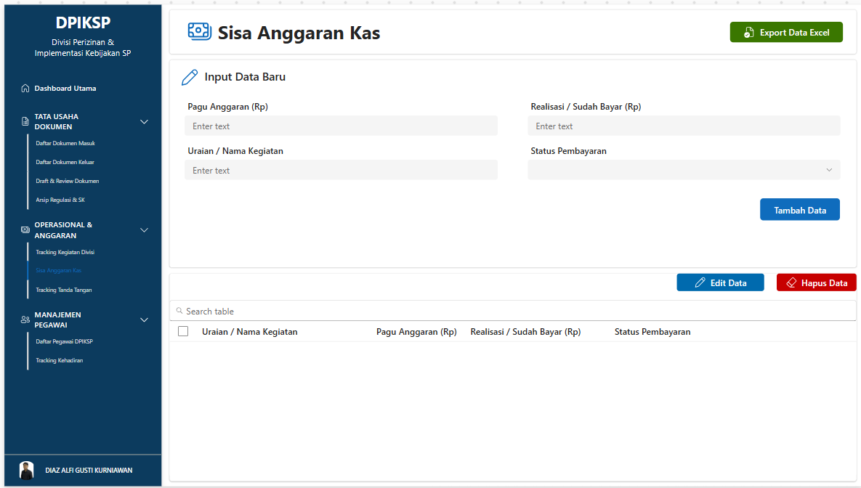
Gambar 3.9 Tampilan Halaman Sisa Anggaran Kas

3.10 Tracking Tanda Tangan
Halaman ini digunakan untuk memantau status dokumen yang sedang dalam proses penandatanganan oleh pejabat berwenang.
Berikut penjelasan elemen-elemen pada tampilan halaman:
- Formulir “Input Data Baru”: digunakan untuk mencatat nomor dokumen, nama/perihal dokumen, pihak yang bertugas menandatangani, status TTD (misalnya “Menunggu TTD” atau “Proses TTD”), serta target tanggal dan jam selesai tanda tangan.
- Tabel Data: menampilkan seluruh dokumen yang sedang dalam antrean tanda tangan beserta statusnya, sehingga memudahkan pemantauan dokumen mana yang perlu ditindaklanjuti atau dikejar penyelesaiannya.
- Tombol “Export Data Excel”, “Edit Data”, dan “Hapus Data”: berfungsi untuk mengunduh, memperbarui, atau menghapus data tracking tanda tangan.
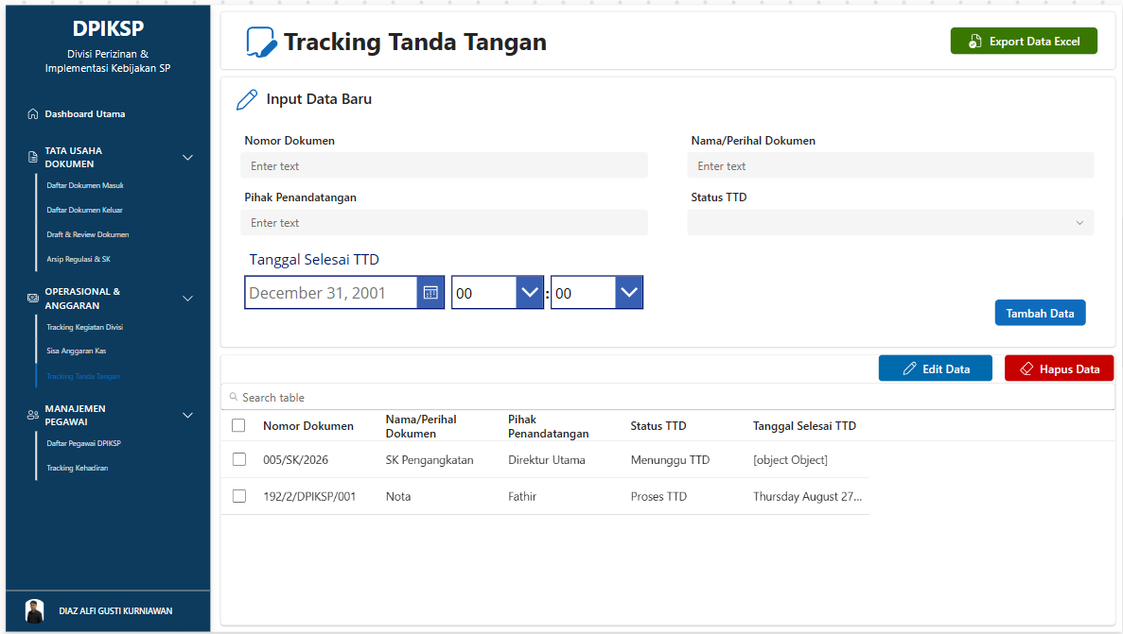
Gambar 3.10 Tampilan Halaman Tracking Tanda Tangan

3.11 Daftar Pegawai DPIKSP
Halaman ini berfungsi sebagai basis data (database) pegawai yang berada di lingkup divisi DPIKSP.
Berikut penjelasan elemen-elemen pada tampilan halaman:
- Formulir “Input Data Baru”: digunakan untuk mendaftarkan pegawai baru dengan mengisi NIP/NIK, nama lengkap, asal tim, jabatan/posisi, email kantor, dan nomor telepon/HP.
- Tabel Data: menampilkan seluruh pegawai yang telah terdaftar beserta informasi kontak dan jabatannya, sehingga memudahkan pencarian data pegawai saat dibutuhkan.
- Tombol “Export Data Excel”, “Edit Data”, dan “Hapus Data”: digunakan untuk mengelola data pegawai, misalnya saat terjadi mutasi atau perubahan jabatan.
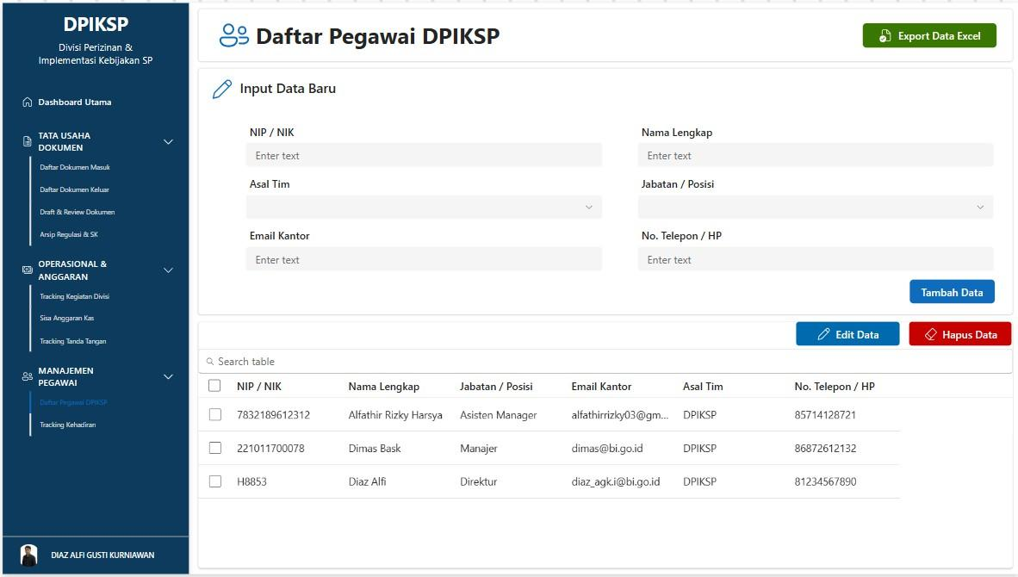
Gambar 3.11 Tampilan Halaman Daftar Pegawai DPIKSP

3.12 Tracking Kehadiran
Halaman ini digunakan untuk mencatat dan memantau kehadiran harian pegawai divisi DPIKSP.
Berikut penjelasan elemen-elemen pada tampilan halaman:
- Formulir “Input Data Baru”: digunakan untuk mencatat nama pegawai, status kehadiran (misalnya “Hadir”), tanggal, jam masuk, dan jam keluar.
- Tabel Data: menampilkan rekap kehadiran seluruh pegawai per tanggal, sehingga dapat digunakan sebagai dasar penilaian disiplin maupun laporan kehadiran bulanan.
- Tombol “Export Data Excel”, “Edit Data”, dan “Hapus Data”: digunakan untuk mengunduh rekap, memperbarui, atau menghapus data kehadiran.
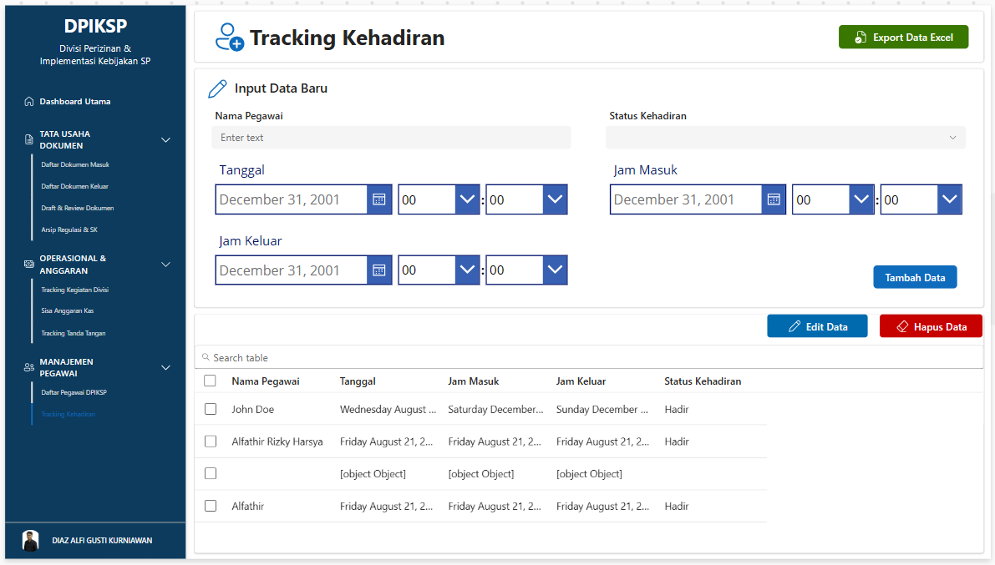
Gambar 3.12 Tampilan Halaman Tracking Kehadiran

3.13 Lokasi Database
Seluruh data yang ditampilkan pada Aplikasi Dashboard Internal DPIKSP bersumber dari satu berkas basis data (database) terpusat berformat Excel bernama Struktur_Database_PowerApps.xlsx, sebagaimana ditunjukkan pada gambar berikut.
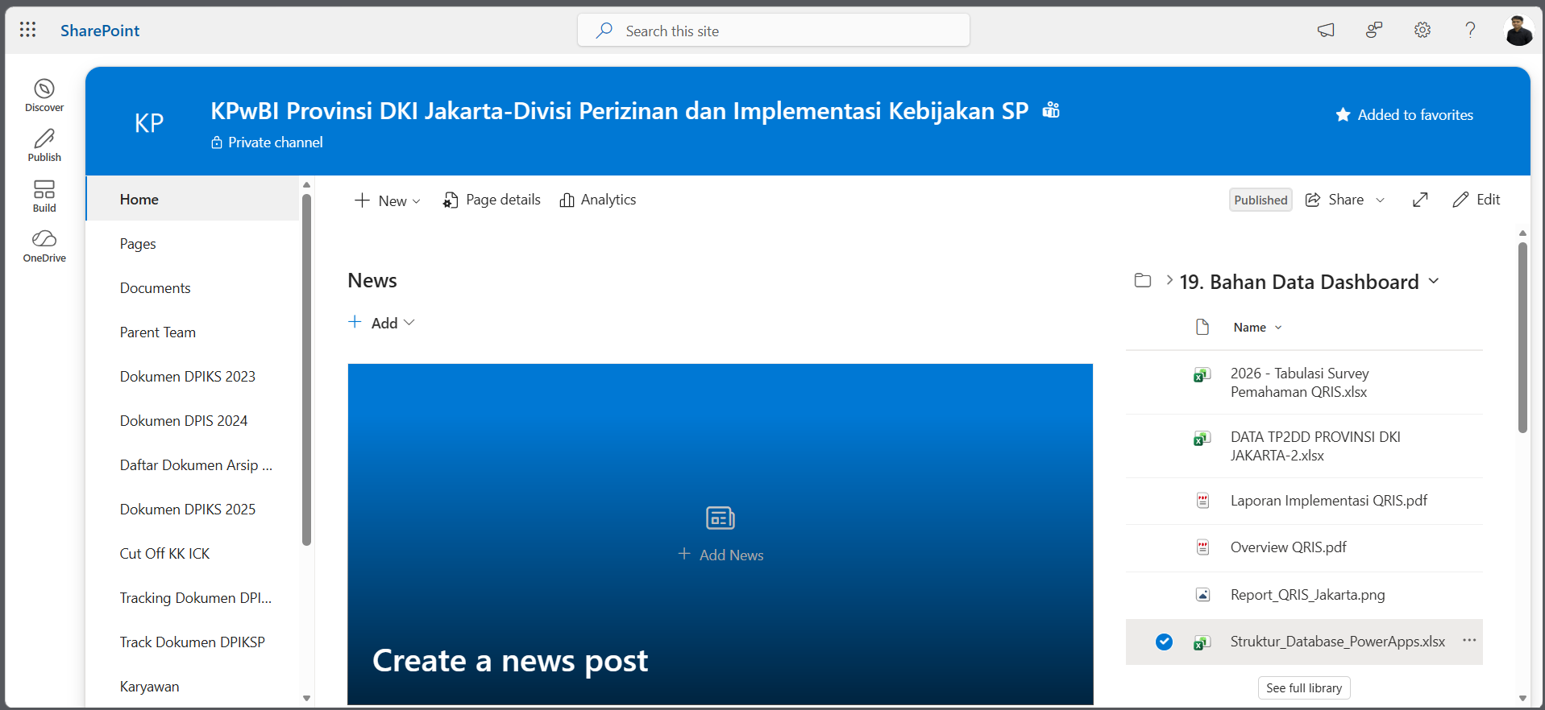
Gambar 3.13 Struktur Basis Data pada Berkas Excel
Berkas basis data tersebut dapat diakses melalui tautan berikut:
Struktur_Database_PowerApps.xlsx (tautan SharePoint)

